乐送春联进校园 挥毫情系教职工

1月12日，由校工会、离退休人员工作处联合举办，校书协、老年书画协会承办的“新年(2022)为教工写送春联活动”在蛟桥园校区顺利举行。校工会主席郑赟、离退休人员工作处处长车友财，副处长黄应足等领导亲临活动现场为书写春联的老教授、老同志加油鼓劲。协会会长冷清波、副会长刘晓峰、胡晓毛、黄和平、师本亮以及部分会员根据事先分工组织参加了本次活动。
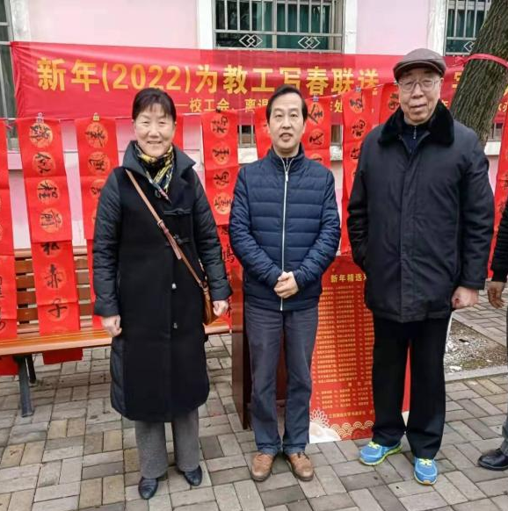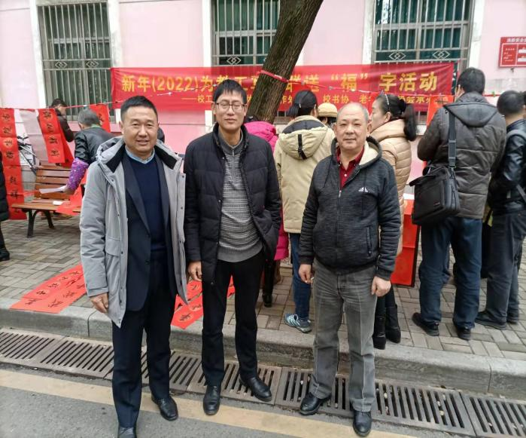
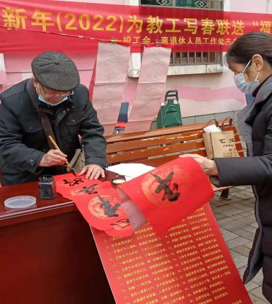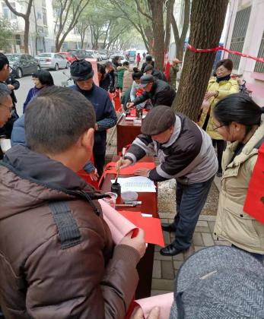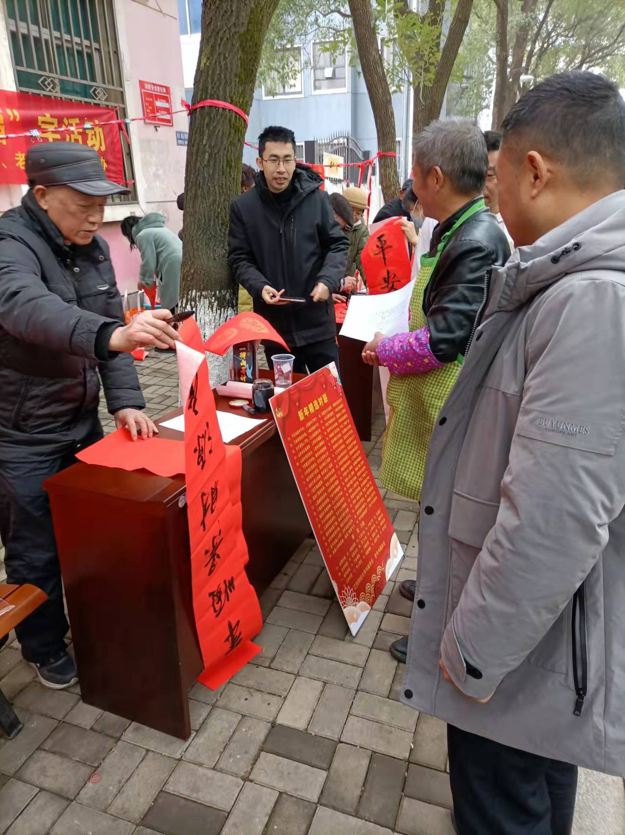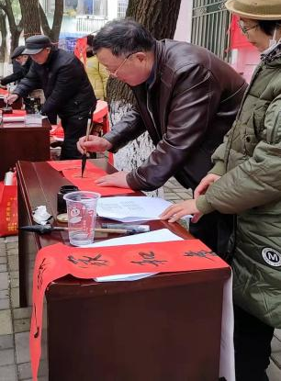
参加本次义务写春联活动的全部是退休多年的老同志。有老教授，老干部、老党员等，年龄最大的是协会原会长刘文俊，现年87岁，原协会秘书长叶梅良84岁，其他人员大多数在70岁左右，他们“选笔备墨四体松，思考书写神志动，全神贯注挥毫迹，赏心悦目乐无穷”，用实际行动践行为人民服务的宗旨，做到老有所为，老有所乐，受到教工们的热烈欢迎。

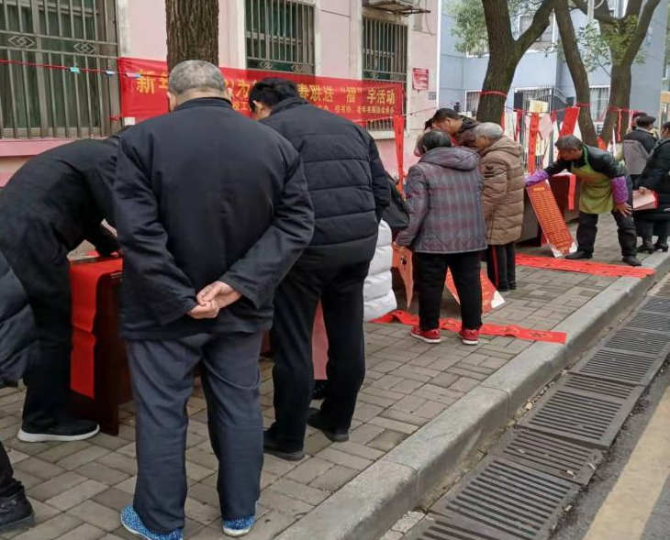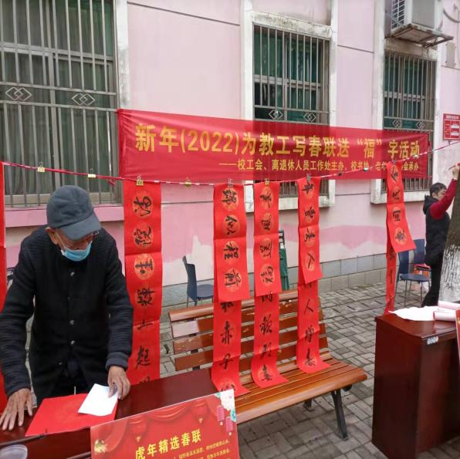
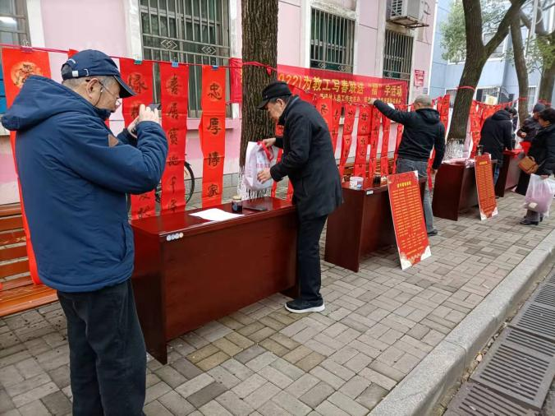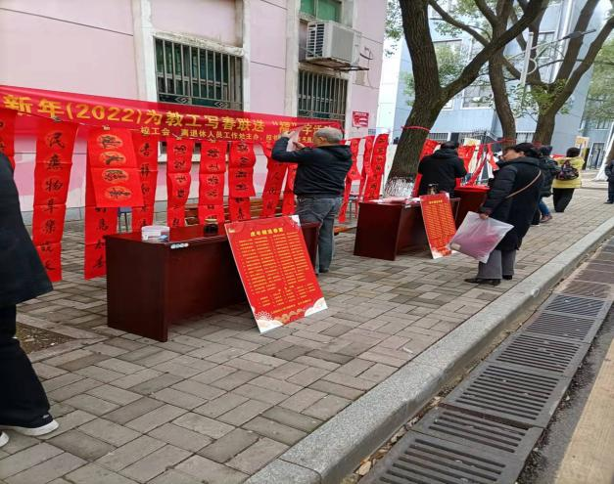

活动现场，挂满了喜庆春联，这些由会员们事先写好的春联，字体多样，行草、隶书、篆书、甲骨文品种齐全，教职员工们边欣赏边选摘，不到一小时时间，一百多副对联选送一空。为了满足未领到春联同志们的要求，老教授们又现场为教职工书写了一百多副春联。由于事先准备写好的100副对联和准备现场书写的100副空白春联用纸巳全部写完，人员才渐渐散去。活动气氛让寒冷的冬天，增添了几份暖意！

老年书画协会 离退休人员胡晓毛供稿

